ANALISIS PENGARUH MEKANISME CORPORATE GOVERNANCE TERHADAP INTEGRITAS LAPORAN KEUANGAN PADA PERUSAHAAN MANUFAKTUR YANG TERDAFTAR
DI BURSA EFEK INDONESIA TAHUN 2016-2018

Oleh :
Nama : Melita Mulyani Saputra
Nim : 33150564

Skripsi
Diajukan sebagai salah satu syarat untuk
memperoleh gelar Sarjana Akuntansi

Progam Studi Akuntansi
Konsentrasi Pemeriksaan Akuntansi
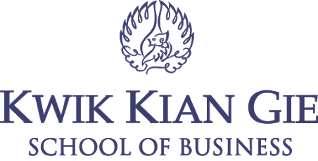

INSTITUT BISNIS dan INFORMATIKA KWIK KIAN GIE
JAKARTA
Agustus 2019

